Не катайтесь в запрещенных местах!

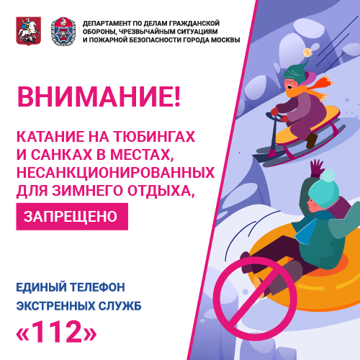

Санки, лыжи, коньки, тюбинги – все это с приходом зимы возвращается в жизнь отдыхающих, как только образуется достаточно льда и снега. Но всегда нужно помнить о правилах безопасности, особенно при смене погодных условий.
В отличие от прошлой зимы, на данный момент лед только начинает образовываться и крепнуть, поэтому стоит воздержаться от вылазок на поверхность водоемов. По этой же причине не стоит кататься вблизи водных объектов, особенно с крутых спусков, потому что в случае провала под ледяную корку выбраться самостоятельно вряд ли получится.
Управление по ЮЗАО Департамента ГОЧСиПБ рекомендует всем соблюдать правила безопасного поведения, обращать внимание на запрещающие знаки и информационные щиты «Опасно для жизни! Купание запрещено», также очень важно проинформировать детей об опасностях стремительных спусков в неположенных местах.
В Юго-Западном округе есть оборудованные места зимнего отдыха на любой вкус: лыжные трассы, снежные горки, универсальные спортивные площадки для зимних игр, зоны отдыха для моржевания и зимней рыбалки.
Проводите отдых только в безопасных местах, и тогда ваш отдых не омрачится негативными последствиями.

